**Juan Sebastián Mira López**

**Universidad tecnológica de Pereira**

**Ingeniería de sistemas y computación**

**Facultad de ingenierías**

**Mirajuansebas611gmail.com**

**¿Que hace la aplicación?**

**-**Esta aplicación es un editor de texto donde el usuario puede escribir, modificar y guardar archivos de texto.

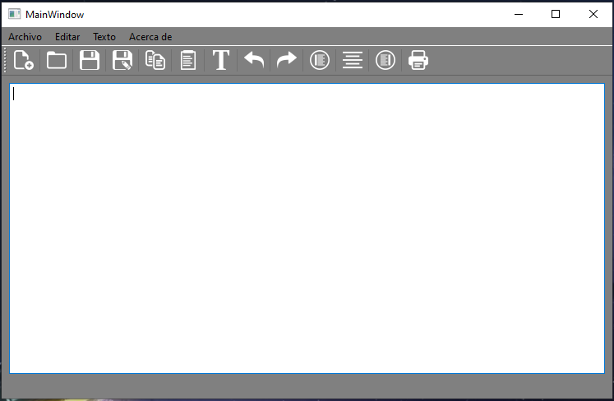**La UI de la aplicación se ve de la siguiente forma:**

**Funciones:**

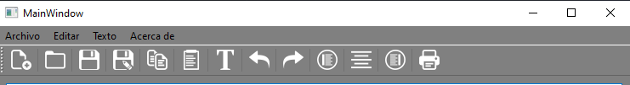 -En la parte superior se encuentran algunos menús

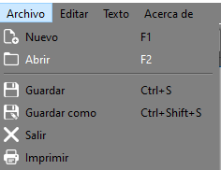-Estos menús llevan a las siguientes opciones:

**Nuevo:** Deja el cuadro de texto en blanco.

**Abrir:** Abre un documento ya existente.

**Guardar:** Guarda lo que lleve escrito en el documento que esté usando en ese momento.

**Guardar como:** Crea un documento para guardar lo que lleve escrito

**Salir:** Cierra la aplicación

**Imprimir:** Imprime el documento actual

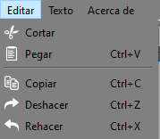

**Alinear a la izquierda:** Alinea el texto a la izquierda.

**Centrar:** Alinea el texto al centro

**Alinear a la derecha:** Alinea el texto a la derecha.

**Cambiar fuente:** Modifica el tamaño y la fuente del texto.

**Cortar:** Borra el texto seleccionado.

**Pegar:** Pega el texto que tenga copiado.

**Copiar:** Copia el texto seleccionado.

**Deshacer:** Deshace la última acción que haya realizado.

**Rehacer:** Rehace cualquier acción que haya deshecho.

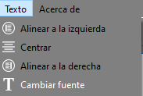



**Acerca de este programa:** Abre un mensaje de texto con algunos detalles sobre la creación de la aplicación

**Barra de tareas:**

****-La barra de tareas incluye varios accesos rápidos de las funciones vistas anteriormente



**Centrar**

**Deshacer**

**Copiar**

**Nuevo**



**Alinear a la derecha**

**Imprimir**

**Alinear a la izquierda**

**Rehacer**

**Pegar**

**Texto**

**Guardar**

**Abrir**